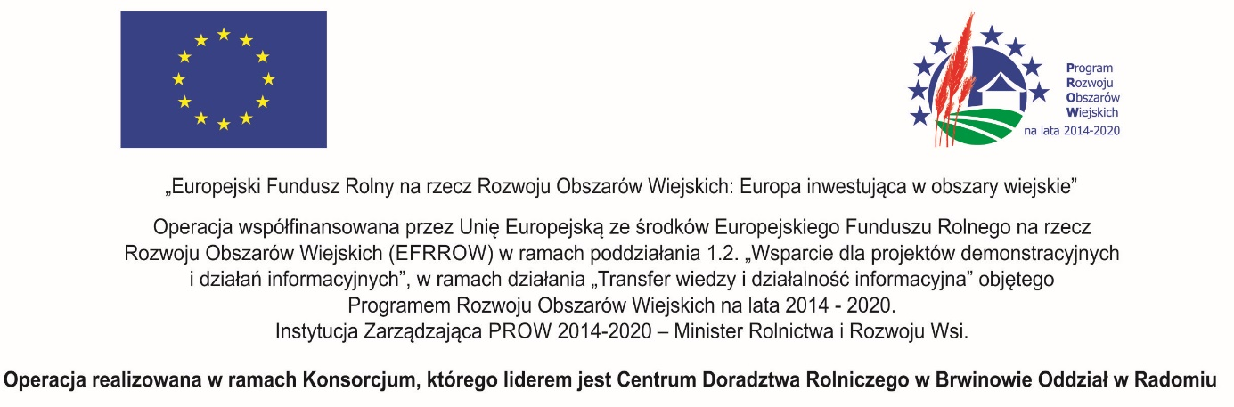

Materiał informacyjny

I. Dane dotyczące podmiotu wytwarzającego pasze
- Nazwa podmiotu wytwarzającego pasze: Foder Bio-Tech Sp. z o.o.
- Adres podmiotu ( ma się zgadzać z adresem podanym w harmonogramie ) : Dębowa Góra 76, 96-116 Dębowa Góra
- Dane do kontaktu z podmiotem wytwarzającym pasze (tel. e-mail) : 604 565 679, m.dabrowska@foder.com.pl
- Produkcja mieszanek dla zwierząt monogastrycznych ( drób, trzoda chlewna )

II. Opis obiektu demonstracyjnego
Temat demonstracji: proces ekstruzji soi
Opis obiektu demonstracyjnego ( w oparciu o instrukcję ) : zakład produkcyjny

Makuch sojowy

Makuch sojowy wytwarzany w zakładzie produkcyjnym FODER BIO-TECH stanowi podstawowy składnik do produkcji wielu rodzajów pasz. Ziarno soi poddawane jest procesowi ekstruzji, a następnie przy pomocy pras mechanicznie odbierany jest olej. Produkcja odbywa się metodami tradycyjnymi. Na żadnym etapie produkcji nie używamy związków chemicznych typu heksan. Dzięki stosowanej technologii ekstrudowana śruta sojowa jest w pełni naturalnym produktem, zdecydowanie bardziej wartościowym od śruty poekstrakcyjnej. Cechuje się dużą przyswajalnością białka i bardzo dobrym składem aminokwasowym, stanowi najcenniejsze źródło białka roślinnego w żywieniu zwierząt. Jest z powodzeniem stosowana jako dodatek do pasz dla wielu zwierząt hodowlanych.

Wyposażenie obiektu demonstracyjnego : tłocznia i prasa
Laboratorium własne lub zewnętrzne ( jeśli własne to jaki sprzęt) własne i zewnętrzne, badanie białka, wilgotności i tłuszczu
Podsumowanie omawianych w obiekcie zagadnień,
proces ekstruzji soi
Firma Foder Bio-Tech zajmuje się przetwarzaniem ziaren lnu, słonecznika, soi.
Posiadamy linię do tłoczenia olejów roślinnych﻿, do produkcji mąki lnianej i sojowej oraz linię do ekstruzji oraz ekspandowania nasion.
W naszej ofercie handlowej znajduje się:
1. olej lniany tłoczony na gorąco, filtrowany do celów paszowych i technicznych,
2. makuch lniany,
3. mąka lniana,
4. makuch sojowy,
5. olej sojowy surowy,
6. ekstrudowane nasiona soi i lnu
Oto nasze produkty sojowe:
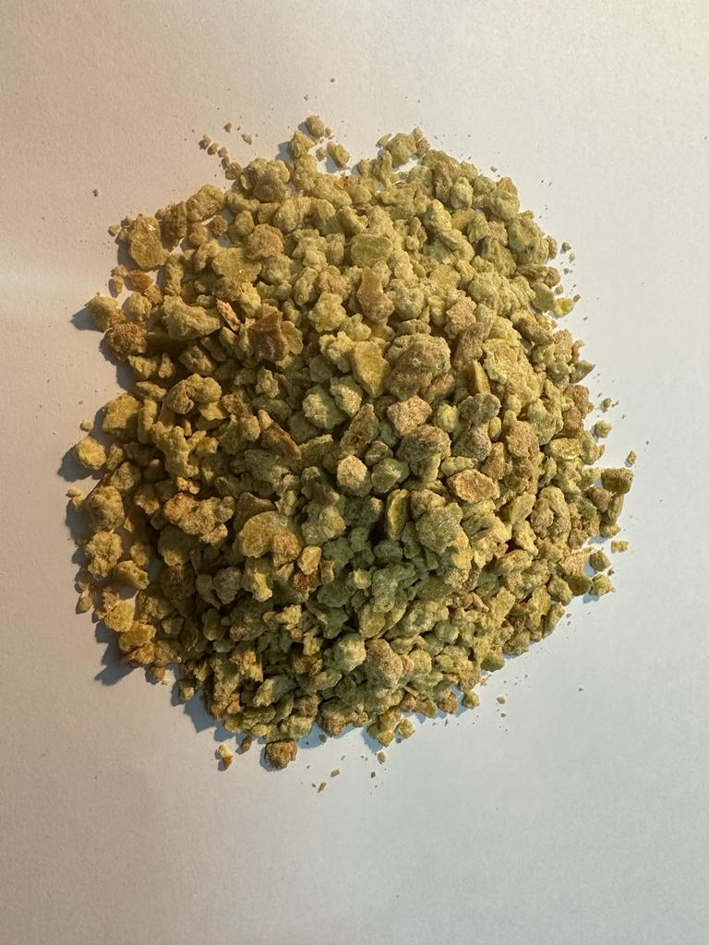
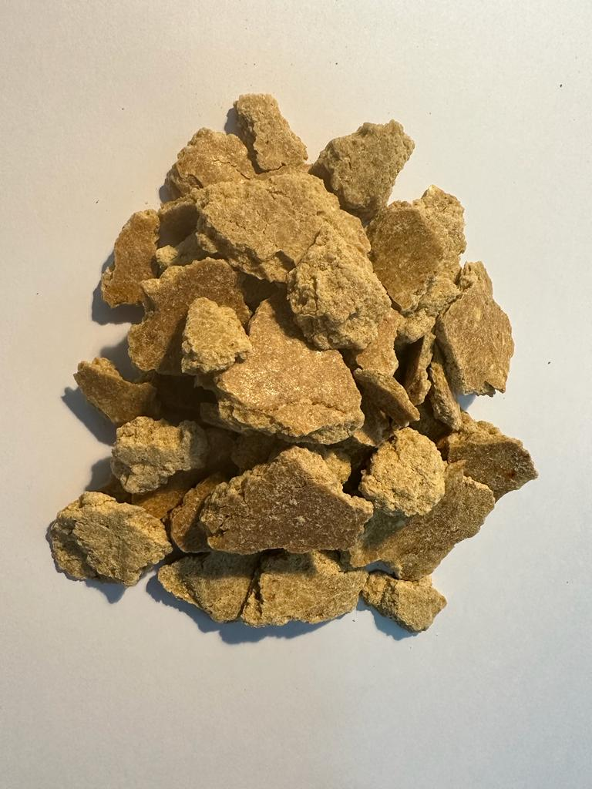

III . Dane do kontaktu z doradca rolniczym

Imię i nazwisko: Anna Browarek tel. 506-418-669 a.browarek@lodr-bratoszewice.pl

III. Informacja o rodzaju i miejscu zamieszczania materiałów informacyjno-edukacyjnych wytwarzanych w ramach realizacji całej operacji wraz ze ścieżką dostępu
lub inne miejsce w którym zamieszczone będzie informacja
www.lodr-bratoszewice.pl
https://www.lodr-bratoszewice.pl/projekty-ue/strony/informacja-o-projekcie-1

Opracowała Małgorzata Dąbrowska

